Лабораторной работе №6. по ходу

Модель эпидемии - вариант 19

Коне Сирики. НФИбд-01-20

Содержание

# 1 Цель работы

## 1.1 Цель лабораторной работы:

Изучить простейшую модель эпидемии $SIR$. Используя условия из варианты, задать в уравнение начальные условия и коэффициенты. После построить графики изменения численностей трех групп в двух случаях.

# 2 Задачи

## 2.1 Задачи лабораторной работы:

1. Изучить модель эпидемии
2. Построить графики изменения числа особей в каждой из трех групп.
3. Рассмотреть, как будет протекать эпидемия в случае: $I\left(0\right)≤I^{*}$, $I\left(0\right)>I^{*}$

# 3 Ход выполнения лабораторной работы:

## 3.1 Теоретические сведения

Рассмотрим простейшую модель эпидемии. Предположим, что некая популяция, состоящая из $N$ особей, (считаем, что популяция изолирована) подразделяется на три группы. Первая группа - это восприимчивые к болезни, но пока здоровые особи, обозначим их через $S\left(t\right)$. Вторая группа – это число инфицированных особей, которые также при этом являются распространителями инфекции, обозначим их $I\left(t\right)$. А третья группа, обозначающаяся через $R\left(t\right)$– это здоровые особи с иммунитетом к болезни. До того, как число заболевших не превышает критического значения $I^{*}$, считаем, что все больные изолированы и не заражают здоровых. Когда $I\left(t\right)>I^{*}$, тогда инфицирование способны заражать восприимчивых к болезни особей.

Таким образом, скорость изменения числа $S\left(t\right)$ меняется по следующему закону:

$$\frac{dS}{dt}=\left\{\begin{matrix}−αS & \text{,если }I\left(t\right)>I^{*} \\ 0 & \text{,если }I\left(t\right)≤I^{*}\end{matrix}\right.$$

## 3.2 Теоретические сведения

Поскольку каждая восприимчивая к болезни особь, которая, в конце концов, заболевает, сама становится инфекционной, то скорость изменения числа инфекционных особей представляет разность за единицу времени между заразившимися и теми, кто уже болеет и лечится. Т.е.:

$$\frac{dI}{dt}=\left\{\begin{matrix}αS−βI & \text{,если }I\left(t\right)>I^{*} \\ −βI & \text{,если }I\left(t\right)≤I^{*}\end{matrix}\right.$$

## 3.3 Теоретические сведения

Рассмотрим скорость изменения выздоравливающих особей, которые при этом приобретают иммунитет к болезни:

$$\frac{dR}{dt}=βI$$

Постоянные пропорциональности $α,β$- это коэффициенты заболеваемости и выздоровления соответственно. Для того, чтобы решения соответствующих уравнений определялось однозначно, необходимо задать начальные условия. Считаем, что на начало эпидемии в момент времени $t=0$ нет особей с иммунитетом к болезни $R\left(0\right)=0$, а число инфицированных и восприимчивых к болезни особей $I\left(0\right)$ и $S\left(0\right)$ соответственно. Для анализа картины протекания эпидемии необходимо рассмотреть два случая: $I\left(0\right)≤I^{*}$ и $I\left(0\right)>I^{*}$

# 4 Задача

## 4.1 Условие задачи:

На одном небольшом острове вспыхнула эпидемия. Известно, что из всех проживающих на острове $\left(N=10600\right)$ в момент начала эпидемии $\left(t=0\right)$ число заболевших людей (являющихся распространителями инфекции) $I\left(0\right)=133$. Число здоровых людей с иммунитетом к болезни $R\left(0\right)=33$. Таким образом, число людей восприимчивых к болезни, но пока здоровых, в начальный момент времени $S\left(0\right)=N−I\left(0\right)−R\left(0\right)$. Постройте графики изменения числа особей в каждой из трех групп. Рассмотрите, как будет протекать эпидемия в случае: 1. $I\left(0\right)≤I^{*}$ 2. $I\left(0\right)>I^{*}$

# 5 Код программы

## 5.1 Код программы

model osci1  
parameter Real a=0.01;//коэффицицент заболеваемости  
parameter Real b=0.02;//коэффицицент выздоровления  
parameter Real N=10600;//обшая численность популяций  
parameter Real I0=133;//Количество инфицированных и восприимчивых к болезни особей в начальный момент  
parameter Real R0=33;// Количество здоровых с иммунитетом в начальный момент  
parameter Real S0 = N - I0 - R0;// Количество восприимчивых с иммунитетом к болезни особей в начальный момент  
  
Real S(start=S0);  
Real I(start=I0);  
Real R(start=R0);  
  
equation  
//Случай, когда I0<=I*  
der(S)=0;  
der(I)=-b*I;  
der(R)=b*I;  
  
annotation(experiment(StartTime=0, StopTime=250, Tolerance=1e-6, Interval=0.5));  
  
end osci1;

## 5.2 Код программы

model osci2  
  
parameter Real a=0.01;//коэффицицент заболеваемости  
parameter Real b=0.02;//коэффицицент выздоровления  
parameter Real N=10600;//обшая численность популяций  
parameter Real I0=133;//Количество инфицированных и восприимчивых к болезни особей в начальный момент  
parameter Real R0=33;// Количество здоровых с иммунитетом в начальный момент  
parameter Real S0 = N - I0 - R0;// Количество восприимчивых с иммунитетом к болезни особей в начальный момент  
  
Real S(start=S0);  
Real I(start=I0);  
Real R(start=R0);  
  
equation  
//Случай, когда I0>I*  
der(S)=a*S;  
der(I)=a*S - b*I;  
der(R)=b*I;  
  
annotation(experiment(StartTime=0, StopTime=250, Tolerance=1e-6, Interval=0.5));  
  
  
end osci2;

# 6 Результаты работы

## 6.1 Результаты работы

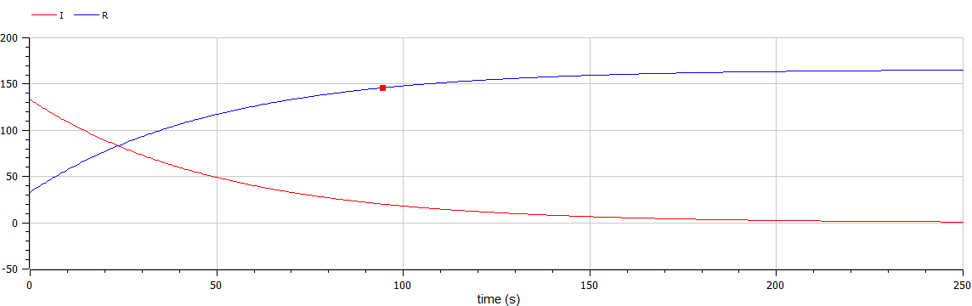

Графики численности в случае $I\left(0\right)≤I^{*}$

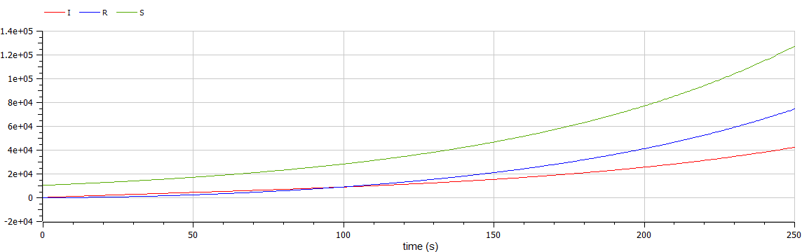

Графики численности в случае $I\left(0\right)>I^{*}$

# 7 Выводы

В ходе выполнения лабораторной работы была изучена простейшая модель эпидемии и построены графики на основе условий задачи и начальных данных, которые были описаны в варианте лабораторной работы.

# Список литературы

1. [Моделирование эпидемии простым языком, SIR модель](https://www.youtube.com/watch?v=ueKT4Mcv-JU)
2. [SIR models of epidemics](https://ethz.ch/content/dam/ethz/special-interest/usys/ibz/theoreticalbiology/education/learningmaterials/701-1424-00L/sir.pdf)
3. [Конструирование эпидемиологических моделей](https://habr.com/ru/post/551682/)